Формирование правильного физиологического дыхания по средствам игр и упражнений в коррекционной работе детей с Т.Н.Р. в процессе различных видов музыкальной деятельности.
На музыкальных занятиях, мы педагоги, не раз ощущали связь между дыханием и эмоциями ребёнка. Если ребёнок взволнован, возбуждён, то дыхание, как правило у него прерывистое, поверхностное. Движения у таких детей не ритмичны, судорожны, чаще всего ускорены. Если у ребенка ослабленное дыхание, то оно не дает ему полностью проговаривать фразы, правильно строить предложения, даже при исполнении небольших попевок – приходится вдыхать воздух чаще. Всё это связано с нарушением правильного физиологического дыхания.
Значение правильного физиологического дыхания
1.Является базой для развития правильной речи, голоса и чистоты интонирования мелодий.
2.Предотвращает ряд отклонений в соматической сфере.
3.Улучшает общее самочувствие и эмоциональное состояние ребёнка.
Правильное дыхание приводит к резкому повышению всех резервных возможностей человека. С помощью глубокого и спокойного дыхания можно предупредить перепады настроения. Увеличение продолжительности выдоха способствует правильному формированию звукообразования. Ритмичное дыхание успокаивает нервы и психику. Поэтому, мы на музыкальных занятиях, а также в индивидуальной работе с детьми наряду с развитием музыкальных способностей должны уделять внимание формированию физиологически правильного дыхания. Как обучить детей дошкольного возраста правильному дыханию? Ведь они не поймут общепринятых сухих объяснений. Надо рассказать и наглядно показать детям, как следует дышать, чтобы работали мышцы живота. Всему этому ребёнка можно научить с помощью дыхательных игр и упражнений.
Дыхательные упражнения можно разделить на 3 основные группы.
- Статические упражнения (рис.1)
- Динамические упражнения (рис.2)
- Специальные дыхательные упражнения:(рис.3)
Работа по формированию правильного физиологического дыхания у детей, предполагает решение следующих задач:
- Укреплять физиологическое дыхание детей (без речи).
- Формировать правильное речевое и певческое дыхание (короткий вдох – длинный выдох).
- Тренировка силы вдоха и выдоха.
Ребенок, освоивший правильное дыхание, нуждается в постоянном контроле и наблюдении за правильностью его дыхания. Отсюда необходимость постоянного повторения дыхательных упражнений для закрепления навыков правильного дыхания.
Особенностью работы над дыханием является постепенное и индивидуальное увеличение нагрузок под контролем педагога. Часть упражнений выполняется под счет, часть – под музыку.
Упражнения могут выполняться в исходном положении лежа, сидя, стоя, а также в сочетании с движениями и речью и пением.
При разучивании упражнений сначала показываем его с пояснениями, затем предлагаем детям повторить упражнение вместе с педагогом контролируя действия каждого ребенка.
Работа по формированию правильного дыхания у детей осуществляется в течении нескольких этапов.
На первом этапе в процессе упражнений дети приобретают навыки носового дыхания, осваивают первичные приёмы дыхательной гимнастики - происходит подготовка к развитию грудобрюшного типа дыхания.
УПРАЖНЕНИЕ « Бегемотики»
Цель: улучшение функции внешнего дыхания ребёнка.
Дети приобретают навыки носового дыхания, осваивают первичные приёмы дыхательной гимнастики - происходит подготовка к развитию грудобрюшного типа дыхания.
Ход упражнения.
Ребенок, находящийся в положении (лёжа, сидя, стоя) кладет ладонь на область диафрагмы. Взрослый дает инструкцию: "Сядь, положи ладонь на живот и почувствуй, как он поднимается, когда ты вдыхаешь, и опускается, когда ты выдыхаешь" и сопровождает действия ребенка рифмовкой.
Сели бегемотики,
Потрогали животики
То животик поднимаем
То животик опускаем
Встали бегемотики
Потрогали животики.
То животик поднимается
То животик опускается.
УПРАЖНЕНИЕ «Качели»
Ход упражнения.
Ребенок, находящийся в положении лёжа кладет игрушку на область диафрагмы.
Качели вверх
Качели вниз
Крепче ты
Дружок держись.
Упражнение «Бабочка»
Ход упражнения.
- «Бабочка отдыхает» Ребёнок берёт в руки бабочку на нитке. Делает глубокий вдох, затем спокойный, едва заметный выдох.
2.«Танцующая бабочка» -Дуем на бабочку спокойно, не поднимаем плечи, не раздуваем щёки: бабочка пританцовывает, слегка кружится в воздухе. (Выдох становится длиннее; даёт возможность обратить внимание детей на ровное распределение выдыхаемого воздуха).
Упражнение «Цветочек».
Ход упражнения.
Мы с вами оказались на полянке! Как много здесь красивых душистых цветов! Давайте все «сорвём» по цветочку и понюхаем их! (При этом производится медленный бесшумный вдох, без поднятия плеч). Понюхали цветочек. Давайте спрячем этот приятный запах, чтобы он нам надолго запомнился, глубоко в животик и закроем его там на «замочек» Держите крепко и не выпускайте этот запах. Я буду считать:1,2,3,4………
«спрятать глубоко в животе»— значит сделать глубокий вдох;
«закрыть замочек»-задержка дыхания.
На втором этапе во время выполнения упражнений, дети получают знания об основных дыхательных процессах: вдох и выдох и о том, что силу выдоха можно тренировать.
Игра «Пчёлки и цветы»
Цель. Формировать длительную т плавную воздушную струю на выдохе.
Ход игры.
Дети делятся на 2 группы: одни изображают пчёл, другие – цветы.
«Цветы» присаживаются в центре зала на одно колено, «пчёлы» «летают» вокруг «цветов», делая выдох на согласный звук «з-з-з»
Детям «пчёлкам» даётся установка, что как только кончится воздух, они садятся возле «цветов». После того, как все «пчёлки» опустились к «цветам», дети меняются ролями.
Игра «Птичий переполох»
Цель. Выработка сильной длительной воздушной струи на выдохе ртом, развитие внимания.
Ход игры. Взрослый превращает детей в разных птиц и даёт им дудочки. Малыши изображают птиц, которые поют свои песни (тихо дуют в свои дудочки), взрослый изображает кота (или другого животного). Вдруг появляется кот(опасность) и пугает птиц. Заметив опасность дети с силой начинают дуть в свои дудочки, изображая перепуганных птиц. Затем кот прячется, дети продолжают спокойно дуть в свои дудочки.
Формировать длительную и плавную воздушную струю на выдохе помогает тактильный контроль:
- наматывание нитки на клубок;
- поднесение тыльной стороны ладони ко рту;
движение руками по графическим схемам: горки, дорожки, спирали.
На третьем этапе дети овладевают первичными навыками звукоизвлечения и выдоха.
Упражнение «Скрип двери».
Цель. Выработка озвученного выдоха на разные гласные.
Ход упражнения.
После задержки дыхания, попросить ребёнка выпускать не воздух (и не голос!), а «скрип», как скрипит несмазанная дверь. При скрипе следить за тем, чтобы в нём не было не единой голосовой краски. Скрип вырабатывает не только равномерный выдох, но и является своего рода массажем голосовых связок, держит диафрагму, мышцы живота. Контролем правильности выполненного упражнения является желание выдохнуть остатки воздуха и расслабить мышцы брюшного пресса.
Игра. «Лягушка»
Цель. Выработка удлинённого выдоха с на слог, развитие внимания.
Ход упражнения.
Детям предлагают превратится в «лягушек». Звучит музыка лягушки веселятся прыгают у пруда. По сигналу взрослого (хлопок, сигнал дудочки и.т.д.) дети должны зафиксировать прыжок в длину произнося слог «ква» на выдохе. Педагог хвалит всех детей и отмечает самую поющую лягушку.
На четвёртом этапе формируем навык правильного дыхания в процессе движения с речью.
На этом этапе используются произнесение на выдохе стихотворных строк в сочетании с движением, пение песен, музыкальных игр и хороводов.
Игра «Ёжик»
Цель. Развивать навык активной работы диафрагмы.
Ход игры. Под музыку дети изображают семейку «ёжиков» (папа, мама и детишки). «Ёжики» резвятся, собирают грибы и ягоды, как музыка заканчивается папа «ёжик» указывает на ребёнка, который будет проговаривать специальный текст.
Ф-ф-ф-ф-ф-ф-ф!
Ёжик, ёжик,
Не увидишь у него
Ножек, ножек.
Иглы колются его
Колко-колко.
Будто круглая бежит
Ёлка, ёлка.
Упражнение. «Паровоз»
Цель. Активизация дыхательной мускулатуры.
Ход упражнения.
Едет, едет паровоз-
Чух-чух, чух-чух!
Раздаётся стук колёс-
Чух-чух, чух-чух!
Я колёсами стучу-
Чух-чух, чух-чух!
Если хочешь, прокачу-
Чух-чух, чух-чух!
Таким образом, дыхательные игры и упражнения способствуют выработке правильного диафрагмального дыхания, продолжительности выдоха и его постепенности, что необходимо для детей страдающих нарушением речи а также соматически ослабленным. Использование данных упражнений в различных видах музыкальной деятельности позволяют успешно формировать у детей грудобрюшной тип дыхания, ,что в дальнейшем приводит к правильному формированию звукообразованию и развитию певческих навыков у детей с тяжёлыми нарушениями речи.

Список литературы.
1 Белякова Л. «Методика развития речевого дыхания у дошкольников с нарушением речи». -М.: Книголюб,2005
2. Емельянов В. «Развитие голоса (координация и тренаж)». – СП, 1997.
3. Новикова О. «Логоритмика». – СП, 2005.
4. Пантелеева Е. «Дыхательная гимнастика для детей». – М.: Человек,2012.С
ПРИЛОЖЕНИЕ
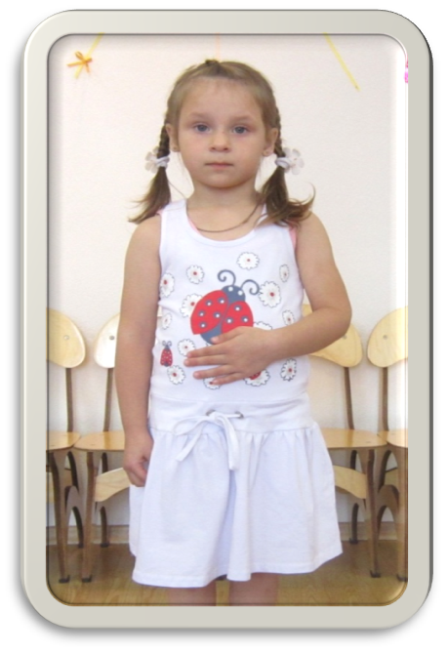 РИСУНОК 1. СТАТИЧЕСКИЕ ДЫХАТЕЛЬНЫЕ УПРАЖНЕНИЯ
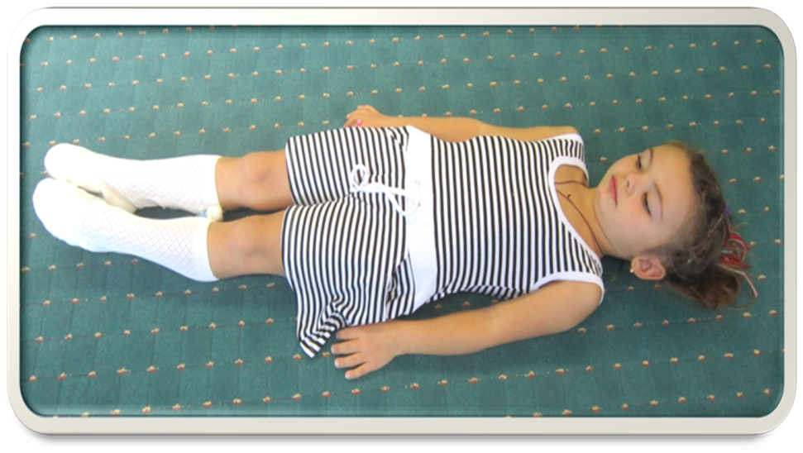
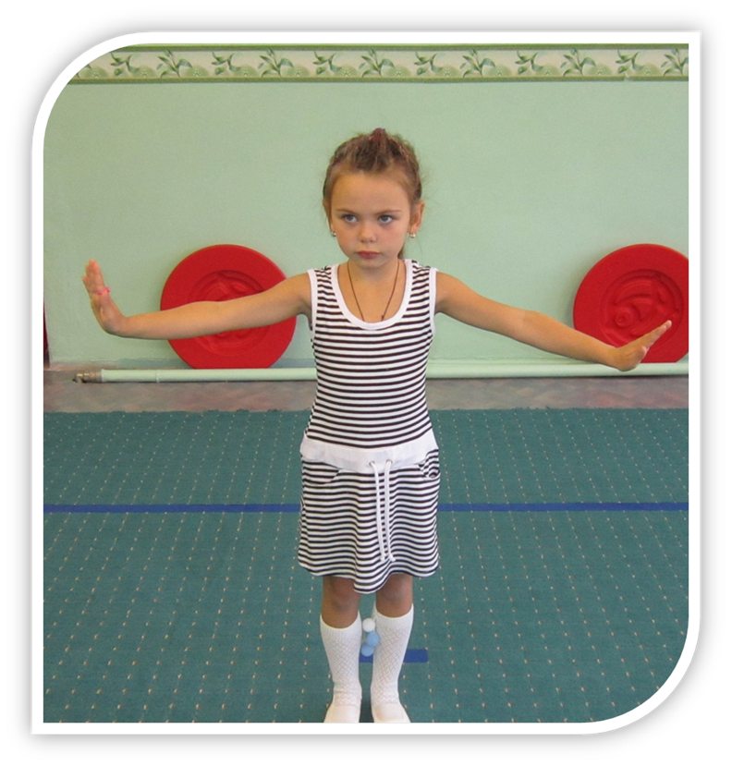
РИСУНОК 2.ДИНАМИЧЕСКИЕ ДЫХАТЕЛЬНЫЕ УПРАЖНЕНИЯ
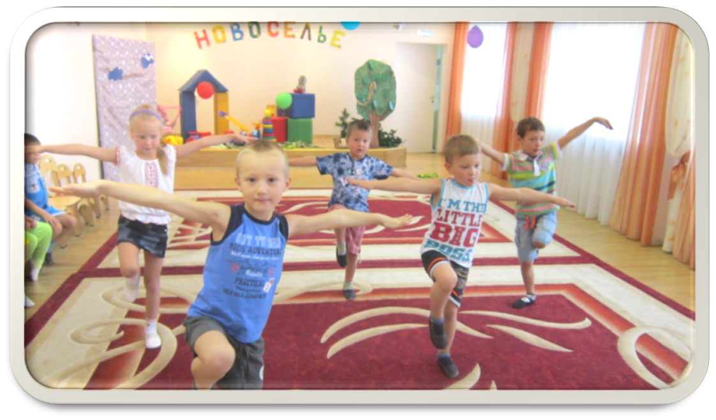
РИСУНОК 3.СПЕЦИАЛЬНЫЕ ДЫХАТЕЛЬНЫЕ УПРАЖНЕНИЯ
